**南京市、盐城市2024届高三年级第一次模拟考试（生物）**

**一、单项选择题：共14题，每题2分，共28分。每题只有一个选项最符合题意。**

1. 叶绿素a（C55H72O5N4Mg）头部和尾部分别具有亲水性和亲脂性。下列相关叙述正确的是（ ）

A. 叶绿素a的尾部主要嵌在叶绿体的内膜中

B. 镁元素在植物体内主要以叶绿素a等化合物的形式存在

C. 常用无水乙醇作层析液分离出绿叶中的叶绿素a

D. 叶绿素a呈蓝绿色，合成时需要光照和适宜温度

2. SREBP前体由S蛋白协助从内质网转运到高尔基体，经酶切后产生具有转录调节活性的结构域，随后转运到细胞核激活胆固醇合成相关基因的表达。白桦醋醇能特异性结合S蛋白并抑制其活化。下列相关叙述错误的是（ ）

A. 胆固醇不溶于水，在人体内参与血液中脂质的运输

B. SREBP前体常以囊泡形式从内质网转运到高尔基体加工

C. S蛋白可以调节胆固醇合成酶基因在细胞核内的转录

D. 白桦醋醇能抑制胆固醇合成并降低血液中胆固醇含量

3. 下列有关实验的叙述正确的是（ ）

A. 双缩脲试剂鉴定高温处理后的淀粉酶时出现紫色现象，说明淀粉酶没有失活

B. 溴麝香草酚蓝溶液是酸碱指示剂，该溶液中CO2含量增高时将由蓝变为黄绿色

C. 洋葱鳞片叶外表皮细胞质壁分离及复原过程中，水分子主要通过自由扩散进出细胞

D. 利用向日葵舌状花花冠的表皮细胞观察胞质环流，发现叶绿体按一定方向移动

4. 下列关于遗传规律研究的叙述正确的是（ ）

A. 自然状态下豌豆自花传粉进行自交，玉米等异花传粉植物可进行自由交配

B. 两种玉米杂交产生的F1出现两种性状且分离比为3：1，则可验证分离定律

C. 基因型为YyRr的豌豆产生的雌雄配子随机结合，体现自由组合定律的实质

D. 性状分离比的模拟实验中两桶内小球总数可不同，抓取小球统计后需放入新桶

5. 下列关于生物进化的叙述正确的是（ ）

A. 突变和基因重组为生物进化提供原材料，是生物进化的根本来源

B. 种群基因频率的变化决定了种群进化方向，也决定了群落演替方向

C. 遗传平衡种群世代间的基因频率不会发生改变，基因库也不会发生改变

D. 蓝细菌改变了早期地球的大气成分进而促进了好氧生物的发展，属于协同进化

6. 下列关于基因表达调控的相关叙述正确的是（ ）

A. DNA甲基化通过改变互补碱基之间的氢键数目和配对方式影响基因转录

B. 构成染色体的组蛋白若发生乙酰化或甲基化修饰都能激活相应基因表达

C. 一些非编码微RNA具有组织特异性和时序性，只在特定的组织或发育阶段调控基因表达

D.同卵双胞胎表型差异与蜂王和雄蜂表型差异均属于表观遗传现象

7. 原发性醛固酮增多症（PA）是继发性高血压的常见原因。PA患者糖尿病发病风险较原发性高血压患者增加。下列相关叙述错误的是（ ）

A. 采用醛固酮拮抗剂治疗可适度缓解PA病情

B. PA病因可能是基因突变使醛固酮合成酶表达增加

C. PA患者出现醛固酮分泌增多的原因是细胞外液渗透压增加

D. 高醛固酮水平会影响胰岛B细胞功能和组织细胞对胰岛素的敏感性

8. 神经细胞通过其表面受体感受细菌毒素刺激，引起痛觉产生。为抑制细菌毒素诱导的痛觉，将特定药物装载到纳米笼中，与膜一同构成药物颗粒，如下图所示。下列相关叙述正确的是（ ）

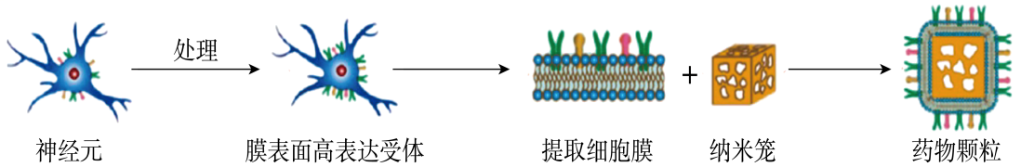

A. 细菌毒素引起痛觉过程中的效应器为大脑皮层

B. 药物颗粒可减少细菌毒素与神经细胞膜受体结合而缓解疼痛

C. 细胞通过胞吞方式摄取纳米药物颗粒后，细胞内会出现微核

D. 提取的细胞膜可包裹纳米笼，与细胞膜的信息交流有关

9. 某研究小组研究油菜素内酯（BR）胁迫条件下脱落酸不敏感蛋白5（ABI5）缺失对拟南芥幼苗下胚轴生长的影响，将野生型拟南芥（Wt）和突变体（abi5-1）种子分别播种在含有0μmol/L和5μmol/LBR的培养基上，实验结果分别如图1、2。下列相关叙述错误的是（ ）

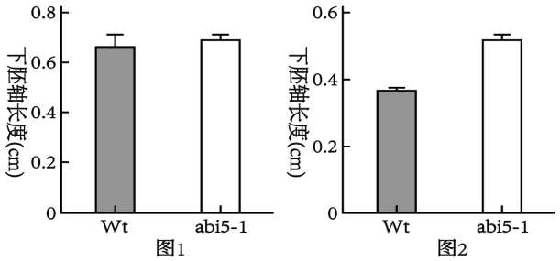

A. BR是植物特有的甾醇类激素，在种子萌发中具有重要作用

B. 图1表明在正常条件下，Wt和abi5-1幼苗生长状态无明显差异

C. 图2中5μmol/LBR胁迫条件下，ABI5缺失不影响拟南芥下胚轴的生长

D. 图1、2结果表明，油菜素内酯的生理作用和脱落酸的生理作用相抗衡

10. 下列关于“碳达峰”和“碳中和”的叙述正确的是（ ）

A. “碳中和”是指生产者固定CO2的量与所有生物呼吸产生的CO2量相等

B. 碳循环是指CO2在生物圈的循环过程，具有全球性，减缓温室效应需各国配合

C. 增加生产者数量是“碳中和”的有效措施，“碳达峰”后生态系统的碳循环会明显减慢

D. 生态足迹的值越大，对生态和环境的影响就越大，不利于“碳中和”目标的实现

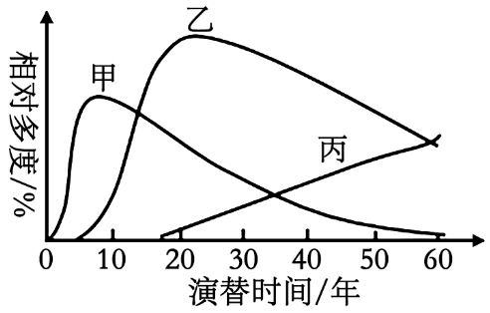11. 相对多度是指某一物种的个体数与该生态系统中的总个体数之比。某退耕农田中甲、乙、丙三种植物相对多度与演替时间的关系如图所示。乙、丙能将土壤中硝酸盐和氨态氮的浓度降到更低水平，下列相关叙述正确的是（ ）

A. 调查植物的相对多度可采用目测估计法进行统计

B. 在演替时间20到40年间，乙因其相对多度最高而成为该群落的优势种

C. 10年后甲相对多度下降的原因可能是对土壤中低浓度氮元素的利用率低

D. 随着群落中甲、乙、丙的相对多度发生改变，群落的类型也发生改变

12. 下列关于细胞生命历程的叙述正确的是（ ）

A. 细胞生长，核糖体的数量增加，物质交换效率增强

B. 细胞分化，核酸种类不变，蛋白质种类有变化

C. 细胞癌变，根本原因是正常基因突变成原癌基因和抑癌基因

D. 细胞自噬，需要动物的溶酶体或酵母菌和植物的液泡参与

13. 研究人员制备了膀胱生物反应器，用其获得人体特殊功能蛋白S，基本过程如图所示。下列相关叙述正确的是（ ）

A. 步骤①需要在S基因编码区上游添加乳腺蛋白基因启动子

B. 步骤②需要在高Ca2+-高pH条件下将S基因表达载体导入受精卵

C. 步骤④可选择发育良好的囊胚，且代孕母体一般需要同期发情处理

D. 与乳腺反应器不同的是膀胱生物反应器会受到转基因动物的性别和年龄的限制

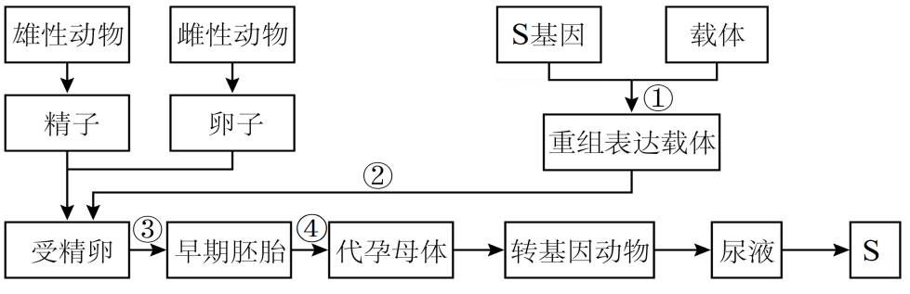

14. 下图为啤酒生产的主要流程，下列相关叙述错误的是（ ）

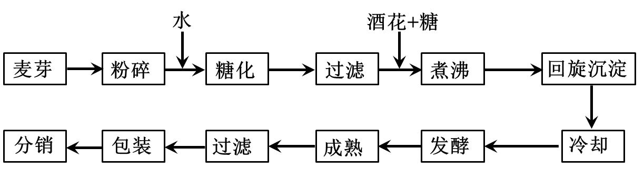

A. 粉碎的目的是有利于麦芽中的淀粉与a-淀粉酶充分接触，缩短糖化过程时间

B. 麦汁煮沸的主要目的是抑制糖化过程后残留酶的活性同时杀死麦汁中微生物

C. 加入酒花的主要目的是提供酵母菌菌种有利于主发酵进行并产生大量酒精

D. 主发酵结束后发酵液还要在低温密闭的环境下储存一段时间才能形成成熟啤酒

**二、多项选择题：共4题，每题3分，共12分**

15. 当紫外线、DNA损伤等导致细胞损伤时，线粒体膜的通透性发生改变，细胞色素c被释放，引起细胞凋亡，机理如图所示。下列相关叙述正确的有（ ）

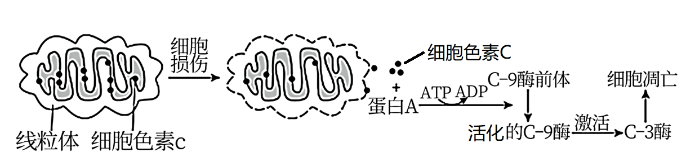

A. 细胞色素c主要分布在线粒体内膜，参与有氧呼吸过程中丙酮酸的分解

B. 细胞损伤时，细胞色素c释放到细胞质基质与蛋白A结合，进而引起细胞凋亡

C. 已知活化的C-3酶可作用于线粒体，加速细胞色素c的释放，这属于正反馈调节

D. 增加ATP供给可能会导致图示中的凋亡过程受到抑制，进而引发细胞坏死

16. 通过植物细胞工程对光果甘草进行培养以获得药物甘草西定，过程如图所示。下列相关叙述错误的有（ ）

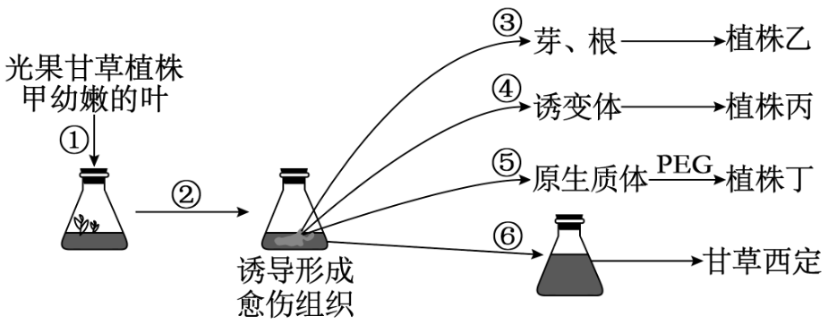

A. 过程③通常先在生长素与细胞分裂素比例高的培养基中培养

B. 过程④常用射线或化学物质处理即可获得大量所需的突变体植株丙

C. 所得三种植株中乙和丙的遗传信息与甲相同，植株丁和甲是同一物种

D. 过程⑥中甘草西定可通过植物细胞培养获得，应将愈伤组织细胞悬浮培养

17. 重症肌无力是自身免疫病，致病机理如图所示。下列相关叙述正确的有（ ）

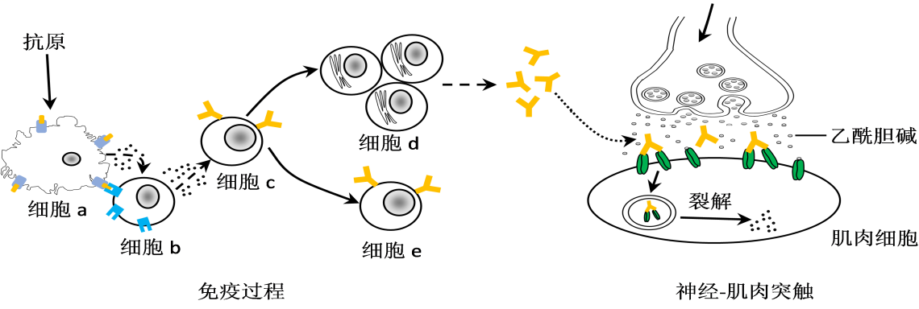

A. 细胞a、b、c均起源于造血干细胞，细胞b发育成熟的主要场所是胸腺

B. 细胞b、c、d、e表面形成了特异性抗原受体，识别相同抗原的受体相同

C. 图中起抗原呈递作用的是细胞a，能分泌免疫活性物质的有细胞a、b、d等

D. 引起重症肌无力自身免疫的抗原可能是乙酰胆碱受体或肌肉细胞膜蛋白

18. 下列关于“观察百合根尖分生区细胞有丝分裂”（实验Ⅰ）和“观察百合花粉母细胞减数分裂”（实验Ⅱ）的叙述，错误的有（ ）

A. 实验I中将染色后根尖放在载玻片中央，盖上盖玻片直接按压

B. 实验Ⅰ和实验Ⅱ中均要使用盐酸和70%的酒精，其目的和作用相同

C. 实验Ⅱ中的花药需在花蕾期采集，制片后观察减数分裂各分裂相特征

D. 实验Ⅰ和Ⅱ均能观察到DNA复制过程，且实验Ⅱ可观察到同源染色体的联会

**三、非选择题：共5题，共60分。除特别说明外，每空1分。**

19. 马铃薯植株下侧叶片合成的有机物通过筛管主要运向块茎贮藏。图1是马铃薯光合作用产物的形成及运输示意图，图2是蔗糖进入筛分子-伴胞复合体的一种模型。请回答下列问题：

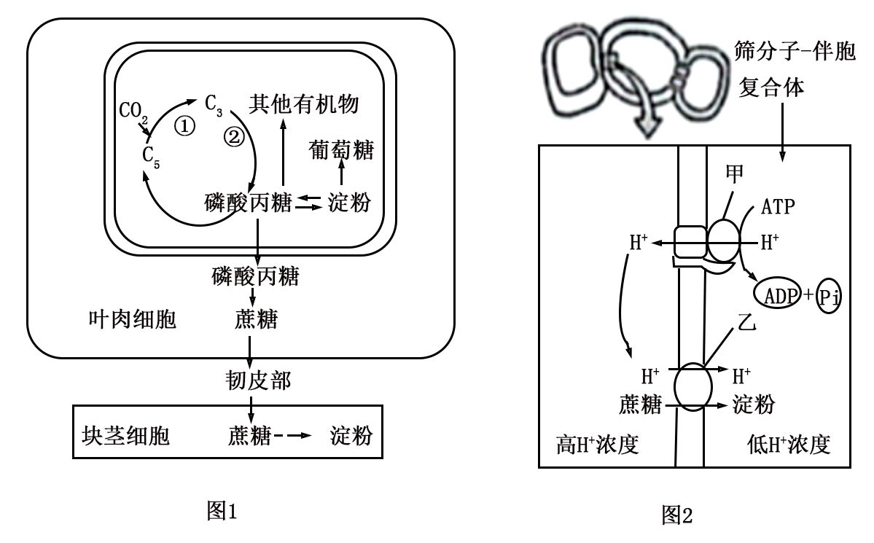

（1）图1所示的代谢过程中，需要光反应产物参与的过程是____________（填标号）。为马铃薯叶片提供C18O2，块茎中会出现18O的淀粉，请写出18O转移的路径：C18O2→__________→淀粉。

（2）研究发现，叶绿体中淀粉的大量积累会导致__________膜结构被破坏，进而直接影响光反应。保卫细胞中淀粉含量增加会降低气孔导度，使__________，进而抑制暗反应。

（3）图2中甲具有___________酶活性。乙（SUT1）是一种蔗糖转运蛋白，在成功导入蔗糖转运蛋白反义基因的马铃薯植株中SUTl的表达水平降低，叶片中可溶性糖和淀粉总量__________，最终导致块茎产量__________。

（4）科研人员以Q9、NB1、G2三个品种的马铃薯为材料，研究不同光周期处理对马铃薯块茎产量的影响，在24h昼夜周期中对马铃薯幼苗分别进行16h（长日照）、12h（中日照）、8h（短日照）三种光照时间处理，保持其他条件相同且适宜，培养一段时间后，发现长日照组叶绿素含量最高，但只有中日照和短日照组有块茎生成，结果如图3。

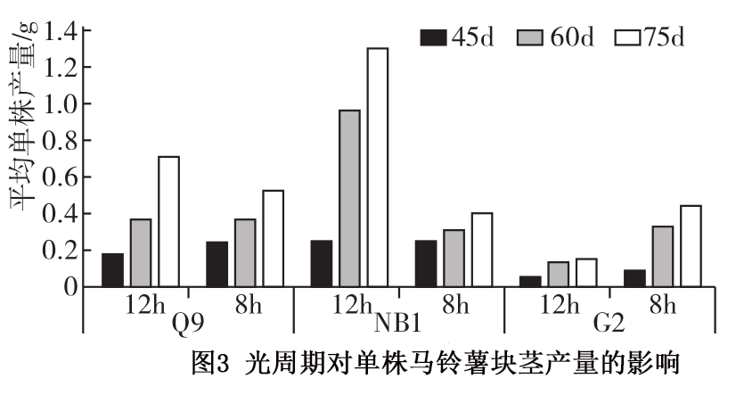

①分析上述信息可知，光影响马铃薯幼苗的生理过程可能有__________，

②图3实验结果表明，平均单株产量受到光周期影响程度相对较低的品种是___________；单位时间内光周期影响平均单株块茎产量增量最高的实验组是____________。

③进一步研究表明，在16h光照下，G2无匍匐茎生成，Q9和NB1仅有部分植株产生匍匐茎。下列关于16h光照下没有生成马铃薯块茎的原因可能有____________。

A长日照导致暗反应时间不足，光合速率低 B．马铃薯匍匐茎是块茎形成的必要条件

C．长日照导致马铃薯叶片叶绿素含量下降 D．长日照不利于有机物向块茎运输

20. 视网膜上的感光细胞ipRGC在光的刺激下可作用于小鼠脑中PVN（下丘脑室旁核）神经通路系统，PVN神经通路系统与垂体分泌、血糖平衡、体温调节、脂肪代谢等调节有关。研究发现，蓝光刺激使空腹小鼠在食用葡萄糖后的血糖浓度上升幅度高于对照组小鼠，ipRGC对蓝光敏感。图1表示PVN神经通路系统与脂肪细胞的代谢相关示意图（“+”表示促进）。请回答下列问题：

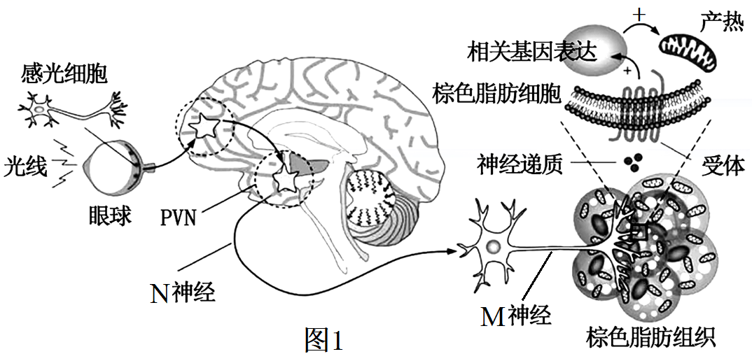

（1）图1中N神经为______________（从“传入”“传出”中选填）神经，ipRGC对蓝光敏感，“敏感”是指ipRGC能将光刺激转变为_____________信号。

（2）ipRGC在光刺激下，将信号传至PVN使之产生兴奋，该过程中发生的生理活动有_____。

A. 膜对Na+通透性改变 B. 神经递质的释放和失活

C. 所有区域的膜电位同时转变为外负内正 D. 膜的流动性停止

（3）图1中作用于棕色脂肪组织的神经递质类型为____________递质，使棕色脂肪细胞耗氧量____________。

（4）检测发现，蓝光照射并不会影响小鼠体内糖原、脂肪含量以及与血糖平衡有关的激素含量，但会减弱棕色脂肪组织的产热，该调节方式属于____________调节。蓝光引发血糖上升幅度高于对照组小鼠的原因可能是____________。

（5）通常采用特异性敲除某基因来研究脂肪细胞中基因与肥胖的关系。神经肽Y（NPY）是已知最有效的促进基础食欲的肽类信号分子，其作用受体有NPY4R等，采用CRISPR-Cas9基因编辑技术使小鼠表达NPY4R的Npy4r基因静默，该小鼠标记为Y4-KO，正常小鼠标记为Adp-Y4。研究者从12周龄开始给两组小鼠喂食高脂食物，连续喂食17周，测得两组小鼠体重变化规律如图2、图3所示。在高脂饮食12周后，空腹注射10%葡萄糖溶液，并检测注射葡萄糖后15、30、45，60，90，120min血糖值，以了解小鼠对葡萄糖的耐受性，结果如图4所示。

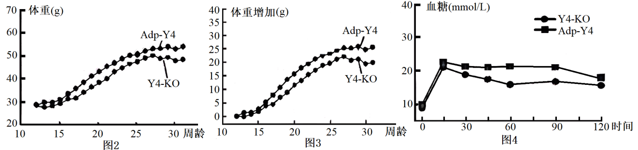

①图2、图3结果说明______________。

②图4结果表明Y4-KO较Adp-Y4小鼠对高血糖调节能力____________

（6）研究又发现，NPY4R在棕色脂肪细胞与性腺脂肪细胞中较为富集。下列叙述合理的有____。

A. Npy4r全身敲除可降低体重与脂肪含量，可能影响生殖功能

B. Npy4r在棕色脂肪细胞和性腺脂肪细胞都有较高表达

C. NPY4R可通过提高胰岛素敏感性，促进脂肪积累

D. NPY4R具有调节血糖浓度和调节代谢的功能

21. 2024年江苏省政府工作报告指出，扎实开展长江大保护，坚定推进长江“十年禁渔”，确保生物多样性保护水平持续提升。请回答下列问题：

（1）若干年前，长江部分湿地生态系统遭到一定的破坏。为了恢复其生物多样性，生态系统组成成分中应首先增加________________的种类和数量，提高_______________的复杂程度，进而使湿地生态系统的____________稳定性增强。

（2）互花米草的入侵给长江口湿地生态带来一定的威胁。为探究不同盐度对芦苇和互花米草生长发育的影响，研究者设置3个盐度梯度；淡水（0）、中盐度（15‰）和高盐度（30‰）。实验结果如图1，分析可知高盐度条件下______________。

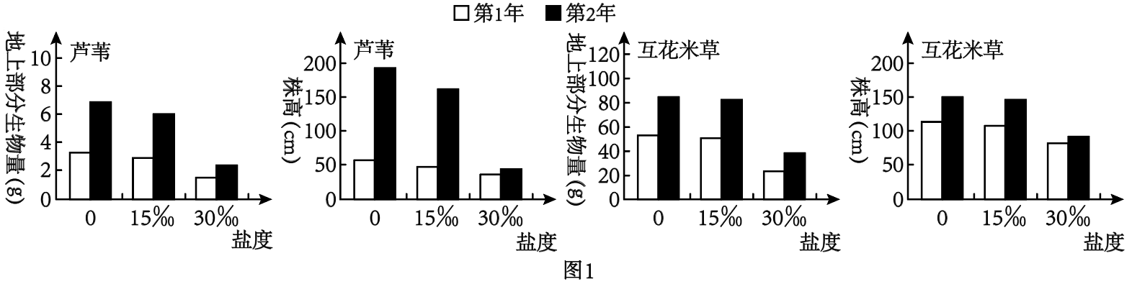

（3）互花米草入侵导致长江口湿地鸟类种群数量和多样性下降，启动“互花米草控制和鸟类栖息地优化工程”后，取得明显效果。该湿地鸟类种类与数量的变化统计结果如图2，则说明互花米草的治理对____________的影响较大。

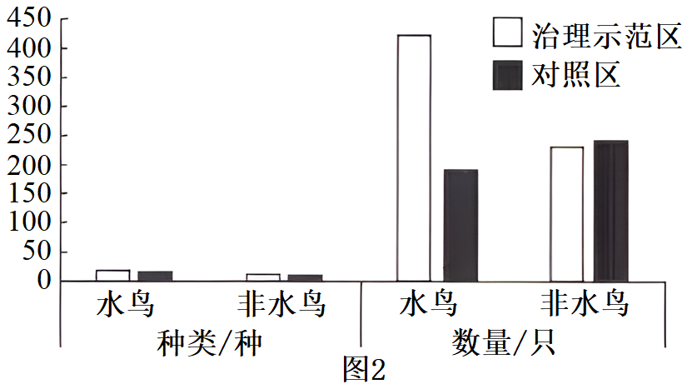

（4）利用环境DNA技术检测水域中长江江豚相对生物量，可进一步根据营养级之间____________估算出鱼类等生物量，进而评价该流域的生态状况。随着“十年禁渔”工作的开展，发现江豚数量显著增多，长江生态得到初步修复，该项措施主要遵循的生态工程原理是______________，同时也表明人类活动往往会使群落演替按照不同于自然演替的_____________进行。

（5）采用标记重捕法对2km2的长江某支流中刀鱼种群数量进行调查时，首捕时用大网眼渔网捕捞40条并标记，重捕时用小网眼渔网捕捞325条，其中小刀鱼（不能被大网眼渔网捕到）275条，带标记的鱼5条，则该支流中刀鱼种群密度约为_____________。“十年禁渔”结束后为保护鱼类资源，渔民捕鱼时，渔网网眼不能过小，否则会影响来年鱼的产量，请从种群特征的角度分析原因是____________。

22. 黑水虻是重要的资源昆虫，体内H基因编码的抗菌肽HI-3具有抗菌、抗癌和免疫调节作用。科研人员利用酵母菌生产抗菌肽HI-3，并避免基因污染。请回答下列问题：

（1）利用PCR技术扩增H基因，需根据H基因设计两种引物，引物的作用有____。

A. 为Taq酶提供结合位点 B. 决定扩增产物大小

C. 决定反应的特异性 D. 决定变性时间

（2）已知H基因编码链的编码区序列是：5'-CTCGAGATGCTGCAG………GGATCCTC-TAGA-3'，扩增H基因的编码区段时，结合到编码链上的引物序列是_____________（方向为5'→3'，写出5'端8个碱基序列）。获得H基因产物后需要进行凝胶电泳，将符合要求的条带______________以便提取纯化并进行测序。

（3）由于抗菌肽HI-3会损伤酵母细胞，组成型表达（持续表达）H基因的酵母菌最大种群数量偏低，限制了最终产量。科研人员通过构建诱导型启动子来降低抗菌肽HI-3对酵母菌的伤害。在酵母菌基因组DNA中插入P和S基因，使质粒上H基因的表达受红光控制。红光调控H基因表达的原理如图1所示。

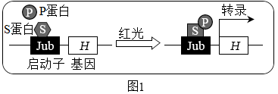

P和S基因表达应为_______________（从“组成型表达”“红光诱导型表达”选填）。红光调控H基因表达的原理是S基因指导合成的S蛋白直接与启动子Jub结合，P基因表达的P蛋白在_____________，启动H基因的表达过程。

（4）发酵后菌体和产物分离是发酵工艺的基本环节。定位于细胞表面的F蛋白可使酵母细胞彼此结合，进而沉淀在发酵罐底部。科研人员引入蓝光激活系统如图2，在酵母菌基因组中插入了两个均能合成E蛋白的基因（E1、E2），使F基因的表达受到蓝光控制如图3。

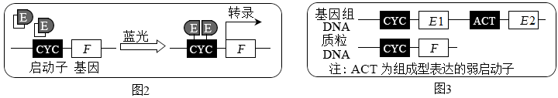

图3中E2基因持续性表达少量的E蛋白时，酵母细胞具有接受蓝光刺激的能力，E1基因的作用是_____________。

（5）制药过程中需避免工程菌泄露到环境中引发基因污染。科研人员利用两种阻遏蛋白基因（T和L）和调控元件，使酵母细胞在红光和蓝光同时照射时才激活致死基因N的表达，进而诱导工程菌死亡，如图4。

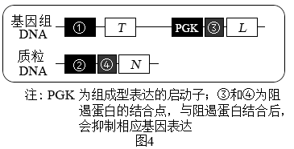

若图中①选用的启动子为Jub，②处选用的启动子为CYC，则③④处结合的阻遏蛋白分别为______________。

（6）请结合上述分析，利用该工程菌发酵生产抗菌肽HI-3各阶段需控制的光照条件是：I菌种培养阶段_____________；Ⅱ菌种发酵阶段____________；II产物分离阶段_____________；IV安全处理阶段红光、蓝光同时照射。

23. 基因定位是指基因所属的染色体以及基因在染色体上的位置关系测定，可以借助果蝇（2n=8）杂交实验进行基因定位。请回答下列问题：

（1）摩尔根利用果蝇杂交实验，首次证明了____________。

（2）现有Ⅲ号染色体的三体野生型和某隐性突变型果蝇进行杂交实验，杂交过程如图1。

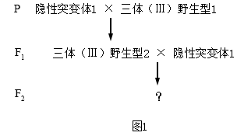

①图1中三体（III）野生型个体2处于减数第二次分裂后期的性母细胞有____________条染色体。

②若F2的果蝇表型及比例为____________时，能够确定该隐性突变的基因位于Ⅲ号染色体上。

（3）果蝇缺刻翅是由染色体上某个基因及其上下游DNA片段缺失引起的，具有纯合致死效应，雄性个体中不存在缺刻翅个体，则缺刻翅果蝇的变异类型属于____________。缺刻翅果蝇与正常翅果蝇杂交得F1，F1雌雄交配得F2，F2翅型、性别的表型及比例为____________。

（4）果蝇的红眼和白眼由等位基因A，a控制，果蝇的刚毛和截毛由等位基因D，d控制。一只纯合白眼截毛雌果蝇与一只纯合红眼刚毛雄果蝇杂交产生F1若干只，F1中雄果蝇均为白眼刚毛，雌果蝇均为红眼刚毛。F1雌雄交配得到F2，F2中雄果蝇均为刚毛，雌果蝇中存在一定数量的刚毛个体和截毛个体。推测控制果蝇刚毛和截毛的基因位置为____________，考虑这两对相对性状，F2中雄果蝇的基因型为________________。

（5）对同一染色体上的三个基因来说，染色体的互换主要包括单交换型和双交换型，如图2。双交换型的概率低于单交换型。

|  |  |  |  |
| --- | --- | --- | --- |
| 雌配子基因型 | | | 配子数目 |
| + | + | + | 1025 |
| w | y | m | 1045 |
| w | + | m | 17 |
| + | y | + | 16 |
| + | + | m | 45 |
| w | y | + | 47 |
| w | + | + | 2 |
| + | y | m | 3 |

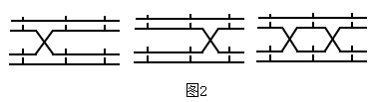

已知分别控制果蝇朱红眼、黄体、残翅的3种隐性突变性状基因w、y、m均位于X染色体上。为确定基因w、y、m在X染色体上的相对位置，科学家将朱红眼黄体残翅雌果蝇和野生型（野生型基因均用“+”表示）雄果蝇杂交，得到F1。F1雌果蝇产生的配子类型及数目如表所示。

分析可知F1雌果蝇产生的重组配子有_______________种，其中w、y、m三种基因在X染色体上的顺序为_______________。如果只考虑基因y和w之间的互换情况，推测发生互换的性母细胞占比大约为______________%（保留一位小数）。